«Адал ұрпақ» клубының дөңгелек үстелі
Мектебімізде оқушылардың құқықтық сауаттылығын арттыру, адалдық пен жауапкершілік құндылықтарын қалыптастыру мақсатында «Адал ұрпақ» клубының ұйымдастыруымен дөңгелек үстел өтті.
Іс-шара барысында адалдық, әділдік, парасаттылық, заң мен тәртіпті сақтау, сыбайлас жемқорлықтың алдын алу мәселелері талқыланды. Оқушылар өз ойларын ортаға салып, пікір алмасты және қоғамдағы адалдық қағидаттарының маңыздылығы туралы ой бөлісті.
Дөңгелек үстелдің негізгі мақсаты – жас ұрпақтың бойына адалдық, әділдік, жауапкершілік қасиеттерін сіңіру және құқықтық мәдениетін қалыптастыру.
«Адал ұрпақ» клубы – оқушыларды адалдыққа, елжандылыққа және қоғамдық жауапкершілікке тәрбиелеуге бағытталған маңызды алаң.
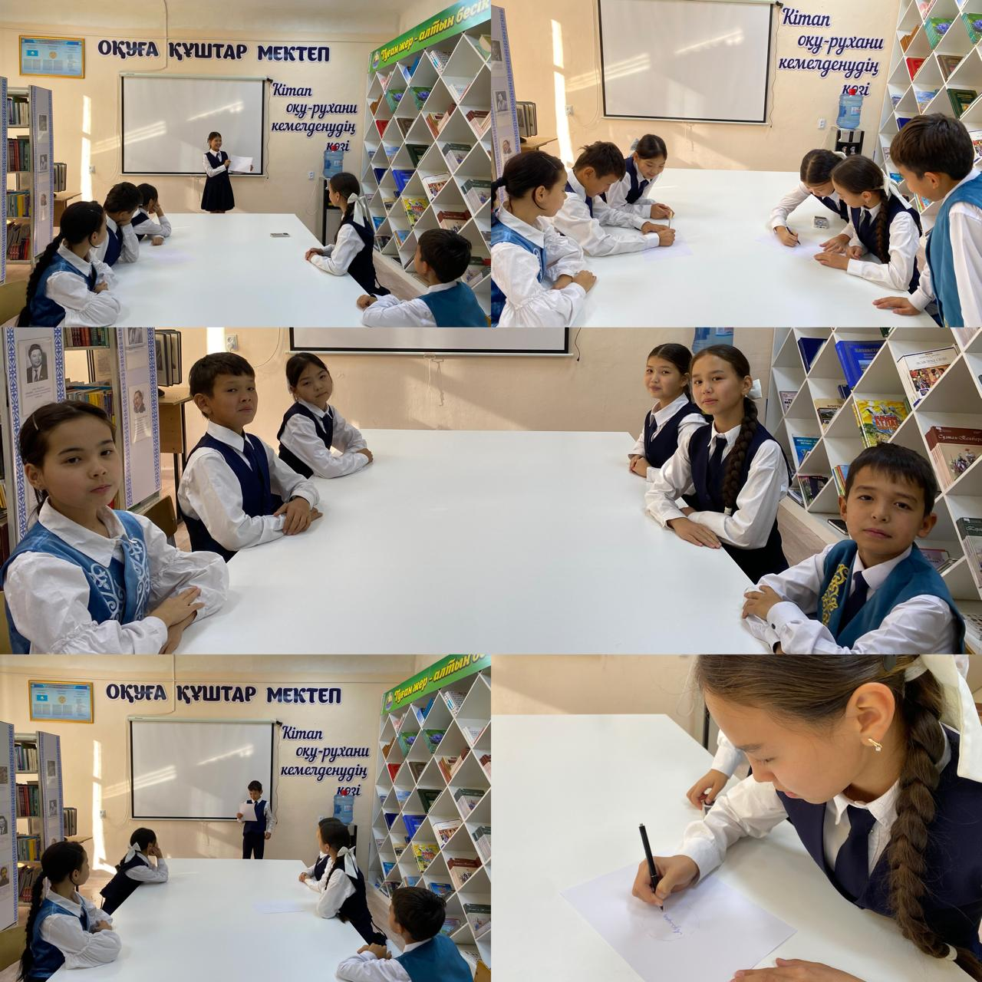
Круглый стол клуба «Адал ұрпақ»
В нашей школе по инициативе клуба «Адал ұрпақ» прошёл круглый стол, направленный на повышение правовой грамотности учащихся и формирование ценностей честности и ответственности.
Участники обсудили честность, справедливость, соблюдение закона и порядка, а также предупреждение коррупции. Школьники поделились своими мнениями о том, почему принципы честности важны для общества.
Главная цель встречи — воспитывать у подрастающего поколения честность, справедливость и ответственность, формировать правовую культуру.
Клуб «Адал ұрпақ» помогает воспитывать учащихся в духе честности, патриотизма и общественной ответственности.

